עד שאביא אותך לעולם | ליאת פדידה
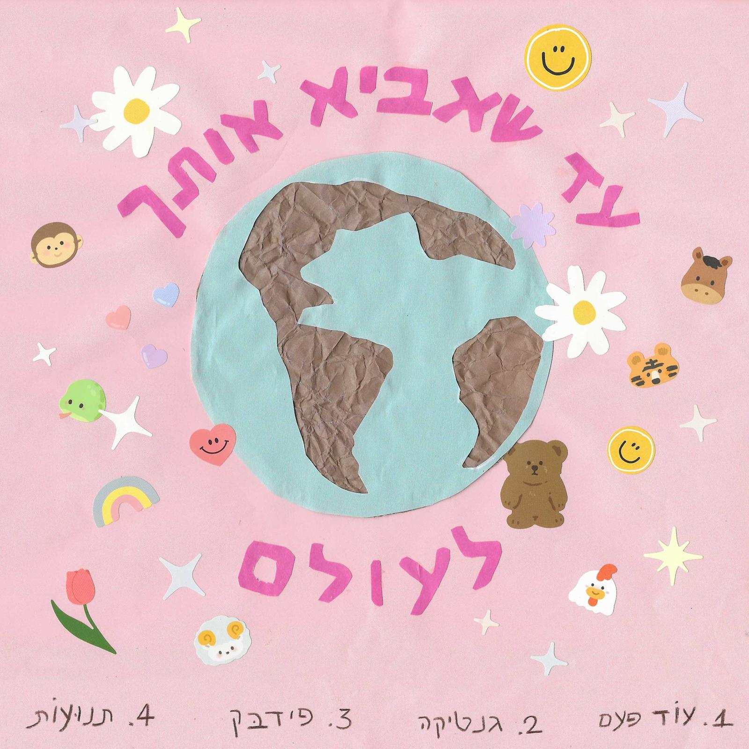
עיצוב קאבר: ליאת פדידה

אלבום אי.פי שלישי לליאת פדידה
במקביל לשנתיים וחצי של טיפולי פוריות, ניסיונות רבים להיכנס להריון ולהביא חיים לעולם יצרה ליאת ארבעה שירים שנכתבו בתקופה המאתגרת והארוכה, הקשיים, האכזבות והתקווה, על הניסיונות שנכשלו בדרך ועל החלום הגדול להצליח להיכנס להריון ולהביא את הילדה שלה לעולם.

לראשונה הפיקה את האלבום ליאת פדידה בעצמה, בליווי צמוד של שלום גד שגם עשה מיקס ומאסטר לכל השירים. השיר 'גנטיקה' מתוך האלבום הופק ע"י ניר שלמה.
האלבום עתיד לצאת ימים ספורים לפני הדבר הגדול עליו הוא נכתב - הילדה שהולכת להיוולד ❤️

1. עוד פעם
מילים ולחן - ליאת פדידה
בס - שלום גד
גיטרות - אורי צוויג
תופים - אבירם זאבי
גיטרות נוספות, קלידים, הפקה - ליאת פדידה
מיקס ומאסטר - שלום גד

2. גנטיקה
מילים ולחן - ליאת פדידה
תופים - גדי פטר
גיטרות, בס, קלידים והפקה - ניר שלמה
מיקס ומאסטר - שלום גד

3. פידבק
מילים ולחן - ליאת פדידה
גיטרות - אורי צוויג
בס - שלום גד
גיטרות נוספות, קלידים, תופים, קלימבה והפקה - ליאת פדידה
מיקס ומאסטר - שלום גד

4. תנועות
מילים ולחן - ליאת פדידה
גיטרות, קלידים, יוקללי, קלימבה, טמבורין והפקה - ליאת פדידה
מיקס ומאסטר - שלום גד

ליצירת קשר: ליאת פדידה - 0544913807 | Liat.fe@gmail.com
הפצה: קמ"ע - קבוצת מוזיקה עצמאית
האלבום הופק בסיוע הקרן לעידוד יצירה של אקו"ם


